课程编号：MTH17005 北京理工大学2015-2016学年第一学期
2015级《微积分A》期末试卷(A卷)

班级 学号 姓名
(本试卷共6页, 十一个大题. 解答题必须有解题过程. 试卷后面空白纸撕下做草稿纸. 试卷不得拆散.)
题号 | 一 | 二 | 三 | 四 | 五 | 六 | 七 | 八 | 九 | 十 | 十一 | 总分
得分
签名
一、填空（每小题4分，共20分）
1． 极限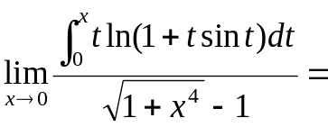 .
2．设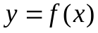是由方程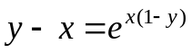确定，则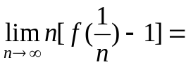 .
3. 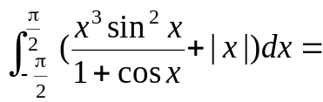 .
4. 曲线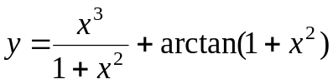的斜渐近线方程为： .
5. 设函数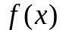在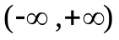上连续，其二阶导数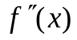的
图形如右图所示，则曲线在上的拐点 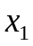 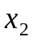
个数为 ，拐点坐标为： .

二、（8分）设函数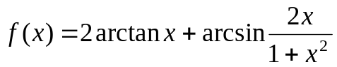，（1）求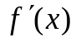；（2）证明：当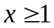时，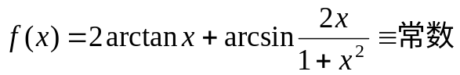，并求此常数.

三、（8分）(1)求不定积分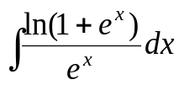；(2)求广义积分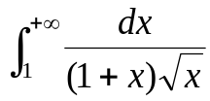.

四、（8分）求微分方程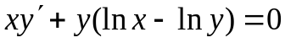满足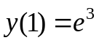的特解.

五、（8分）设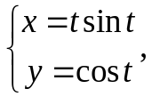 求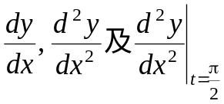.

六、（8分）设是由曲线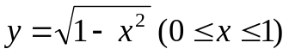与星形线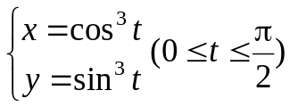所围成的平面区域，（1）求的面积；（2）求绕轴旋转一周所得旋转体的体积.

七、（8分）已知高温物体放置于低温介质中，任一时刻物体的温度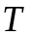对时间的变化率与该时刻物体与介质的温度差成正比，现将一初始温度为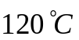的物体放在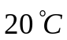恒温介质中冷却，30分钟后该物体的温度降至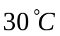，求该物体的温度与时间的函数关系；若要物体的温度继续降至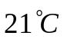，还需要多少时间？

八、（8分）证明方程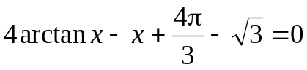有且仅有两个实根.

九、（8分）设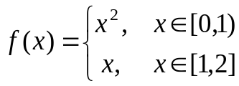，求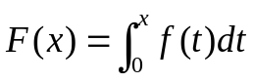在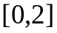上的表达式，并讨论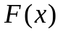在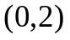内的连续性和可导性.

十、（8分）设函数连续，且满足方程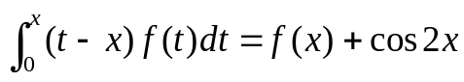，求的表达式.

十一、（8分）设函数在区间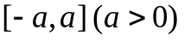上有二阶连续导数，且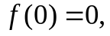
(1)写出的带拉格朗日余项的一阶麦克劳林公式；
(2)证明至少存在一点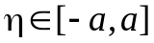，使

